Министерство образования и молодежной политики Свердловской области

ГАПОУ СО «Екатеринбургский колледж транспортного строительства»

Отчёт по программе  «**Практическая 5-6**»

Выполнила: Мезенцева Полина Сергеевна

Группа: ПР-21

Преподаватель: Мирошниченко Г. В.

2023

**Самостоятельное задание №2.**

**Вариант 2.**

Дано двузначное число. Присутствуют ли в записи этого числа цифры 2 или 7?

**Входные и выходные данные:**

Входное num: число для проверки, вводится через строку, конвертируется в Int.

Выходное сообщение:

«В числе присутствуют цифры 2 или 7»

«Цифры 2 или 7 в числе отсутствуют»

«Число не двузначное»

«Введен неверный формат данных»

**Блок-схема:**

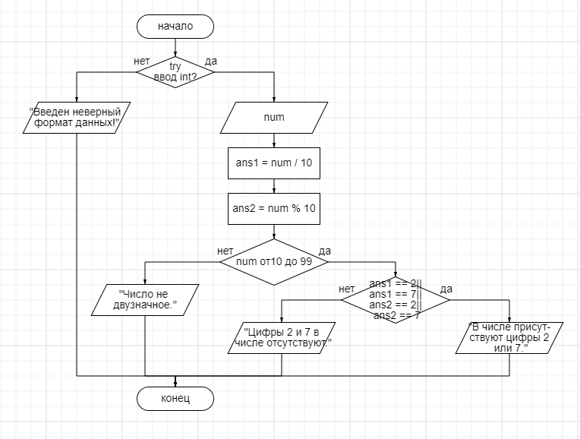

**Листинг программы:**

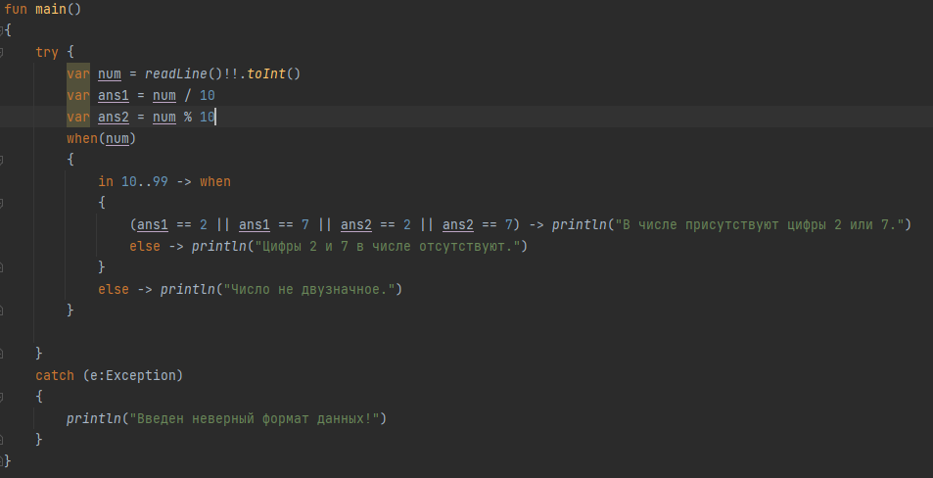

**Тестовые ситуации:**

1. 
2. 
3. 

**Самостоятельное задание №3.**

**Вариант 2.**

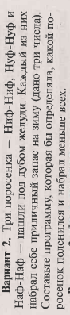

**Входные и выходные данные:**

Входное nif: число, вводится через строку, конвертируется в Int

Входное naf: число, вводится через строку, конвертируется в Int

Входное nyf: число, вводится через строку, конвертируется в Int

Выходное сообщение:

2x «Ниф-Ниф..»

2x «Нуф-Нуф..»

2x «Наф-Наф..»

«Нуф-Нуф и Ниф-Ниф..»

«Наф-Нафи Ниф-Ниф..»

«Нуф-Нуф и Наф-Наф..»

«Одинаковое кол-во»

«Слишком много или мало»

«Неверный формат»

**Блок-схема:**

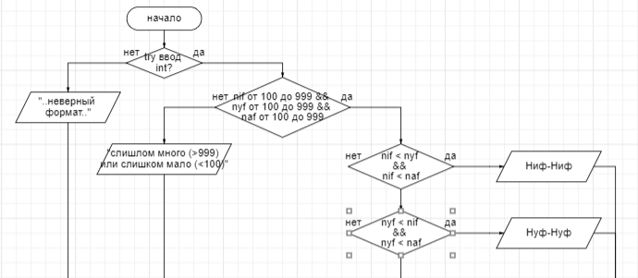

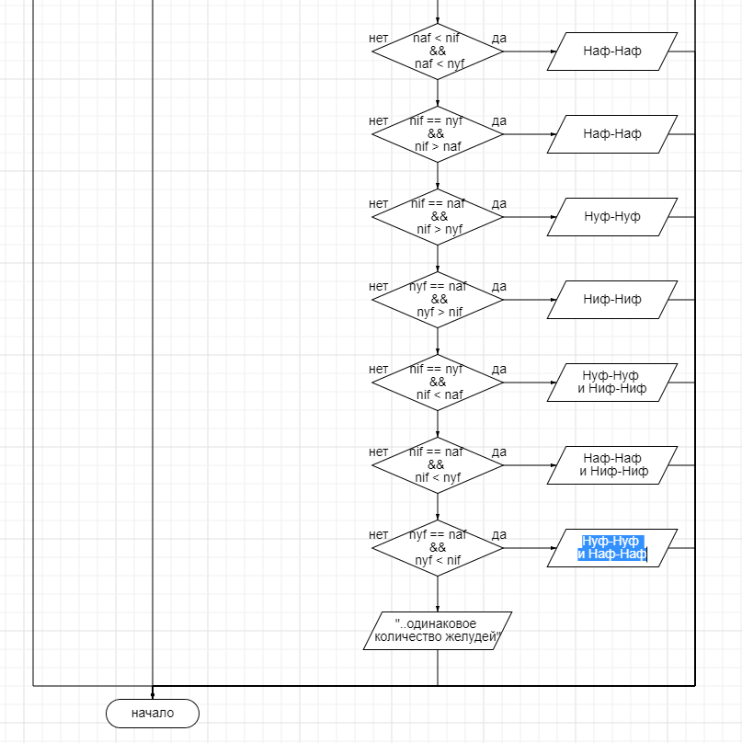

**Листинг программы:**

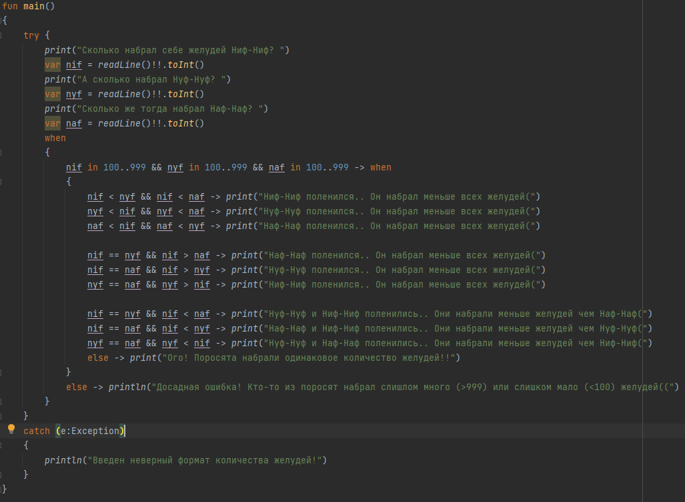

**Тестовые ситуации:**

1. 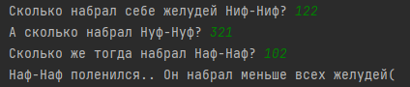
2. 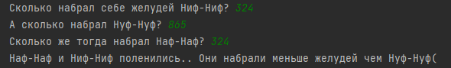
3. 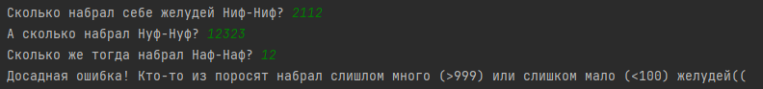

**Вывод:** Мы познакомились с некоторыми основными операторами ЯП kotlin.